筑牢中华民族共同体主题班会新闻稿
为引导各族学生切实铸牢中华民族共同体意识，教育引导学生认识到各族人民亲如一家是实现中华民族伟大复兴的根本保证，深化维护祖国统一是各民族最高利益的意识，深化对中华民族多元一体格局、中华民族共同体历史的认识，树立正确的国家观、民族观、历史观、文化观、宗教观，强化“五个认同”，坚决反对民族分裂，坚定实现中华民族伟大复兴的理想信念。建工2108班、建工2104班、中新2102班、高建2103班、联合培养2101班全体同学于2024年3月9日在腾讯会议开展筑牢中华民族共同体主题班会。
本次班会由辅导员唐海浪主持，班会内容丰富多彩，旨在通过深入的探讨和交流，使学生们更加深刻地理解中华民族多元一体的格局，认识到维护祖国统一是各民族的最高利益。
班会首先围绕“自成一体的地理空间”这一主题展开。辅导员通过展示中国辽阔的疆域和多样的地理环境，引导学生们理解地理空间对中华民族共同体形成的重要影响。她强调，中华民族在这片广袤的土地上共同生息繁衍，形成了不可分割的命运共同体。
随后，班会进入了“大一统”的政治文化传统部分的讨论。辅导员详细阐述了“大一统”思想的历史渊源和现实意义，指出这一传统是中华民族共同体意识的重要体现。她通过讲述历史上的统一战争和民族团结故事，引导学生们认识到“大一统”不仅是政治上的统一，更是文化、经济和民族心理上的统一。
在“相互依赖的经济生活”环节，辅导员通过分析当前中国各民族地区的经济发展状况和相互依存关系，使学生们深刻认识到各民族在经济发展中的紧密联系和相互支持。她强调，只有加强民族团结，共同推动经济发展，才能实现中华民族的伟大复兴。
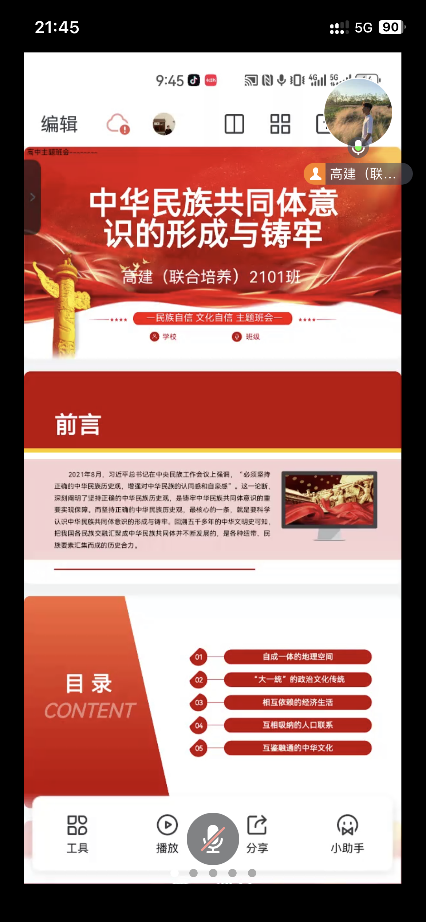
此外，班会还就“互相吸纳的人口联系”和“互鉴融通的中华文化”进行了深入探讨。辅导员通过讲述各民族之间的人口迁徙和文化交流故事，使学生们感受到中华民族文化的多样性和包容性。她鼓励学生们要尊重和欣赏不同民族的文化传统，共同推动中华文化的繁荣发展。
整个班会过程中，学生们积极参与讨论，纷纷发表自己的见解和感受。大家一致认为，作为新时代的青年学子，应该牢固树立中华民族共同体意识，坚决维护祖国统一和民族团结，为实现中华民族伟大复兴的中国梦贡献自己的力量。
此次主题班会的成功举办，不仅加深了学生们对中华民族共同体意识的理解，也增强了他们的民族自豪感和归属感。相信在未来的学习和生活中，这些学生们将更加积极地投身于民族团结进步事业中，为构建中华民族共有精神家园贡献青春力量。

文字编辑：建工2108班/郑翔枫
图片拍摄：高建2101班/黄永雄

